Escola Municipal de Educação Básica Augustinho Marcon
Catanduvas-SC
Diretora: Tatiana M. B. Menegat
Assessora: Técnica-Pedagógica Maristela Apª. B. Baraúna
Assessora: Técnica-Administrativa Margarete Dutra
Professora: Marli Monteiro de Freitas
3º ano

AULA 05– SEQUÊNCIA DIDÁTICA - ARTES – 29/06/2020 À 03/07/2020.

TEMA: AS TEXTURAS QUE A NATUREZA CRIOU

CONTEÚDO: ELEMENTOS DA LINGUAGEM
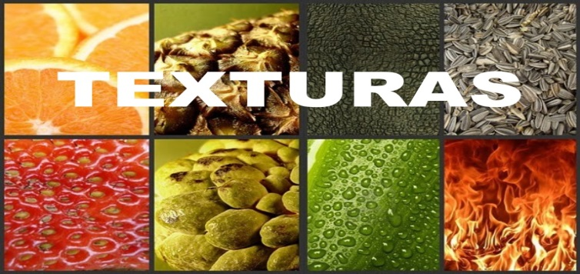

TEXTURA é a característica de uma superfície, ou seja, a “pele” de uma forma, que permite distinguir ou identificá-la de outras formas. A textura é uma sensação visual (que pode ser visualizada) ou táctil (que podemos tocar). Textura natural: são aquelas que resultam da intervenção natural do meio ambiente. Exemplo: folhas de árvores, pedras, tronco de árvores e outras.

EXEMPLOS DE TEXTURAS NATURAIS.
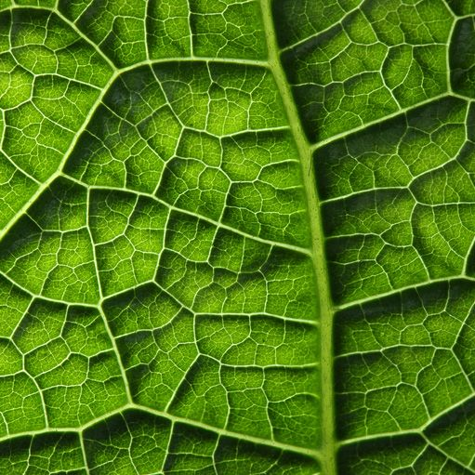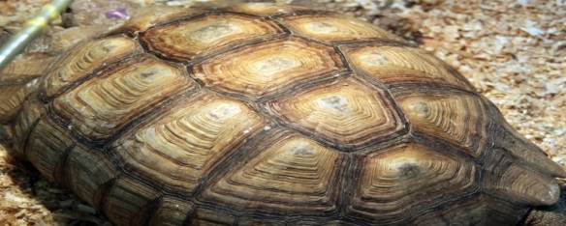
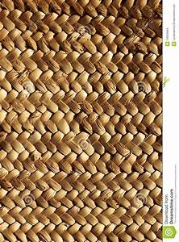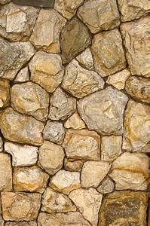
Atividade Prática: Realize uma obra de Arte com folhas (Textura Natural). Procure no seu quintal folhas de diversos tipos e tamanhos, após, use toda sua criatividade e transforme elas em uma linda Obra de Arte!
EXEMPLOS:
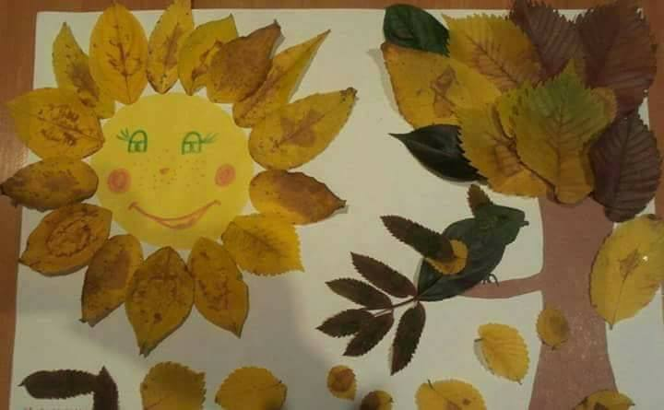

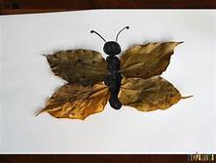 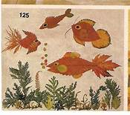 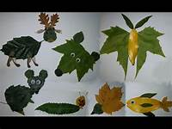 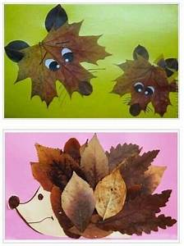 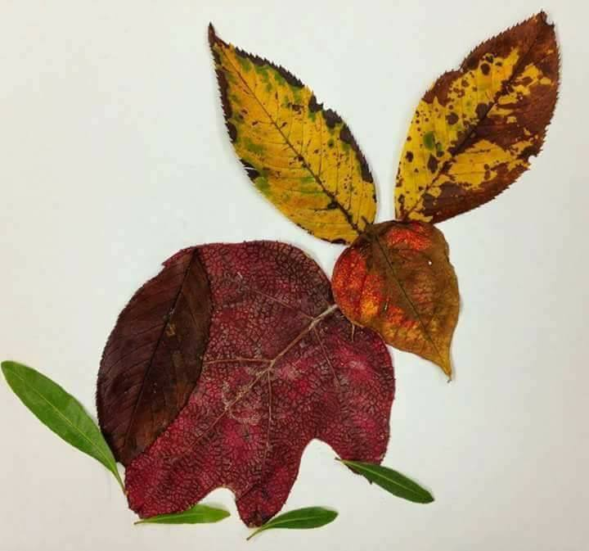 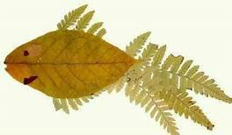 Registre a atividade por fotos ou videos. Envie no whatsApp da professora Marli.

